THPT Dương Quảng Hàm- Hân hoan chào mừng năm học mới 2023-2024

Ngày 05/09/2023, các thầy cô giáo và học sinh trường THPT Dương Quảng Hàm nô nức hân hoan trong ngày khai giảng, đánh dấu một năm học mới bắt đầu. Ngày khai giảng được tổ chức trang nghiêm, long trọng và thành công rực rỡ.
Về dự lễ khai giảng năm học mới của nhà trường có Nhà giáo Ưu tú Chu Đức Nhuận nguyên hiệu trưởng nhà trường, Thạc sĩ Nguyễn Văn Thiều nguyên hiệu trưởng nhà trường, cùng các đồng chí lãnh đạo đại diện của Ngân hàng Agribank chi nhánh Văn Giang và đại điện hội cha mẹ học sinh của nhà trường về dự. Buổi khai giảng có các thầy cô giáo giảng dạy tại nhà trường và các em học sinh trong toàn trường về dự đông đủ
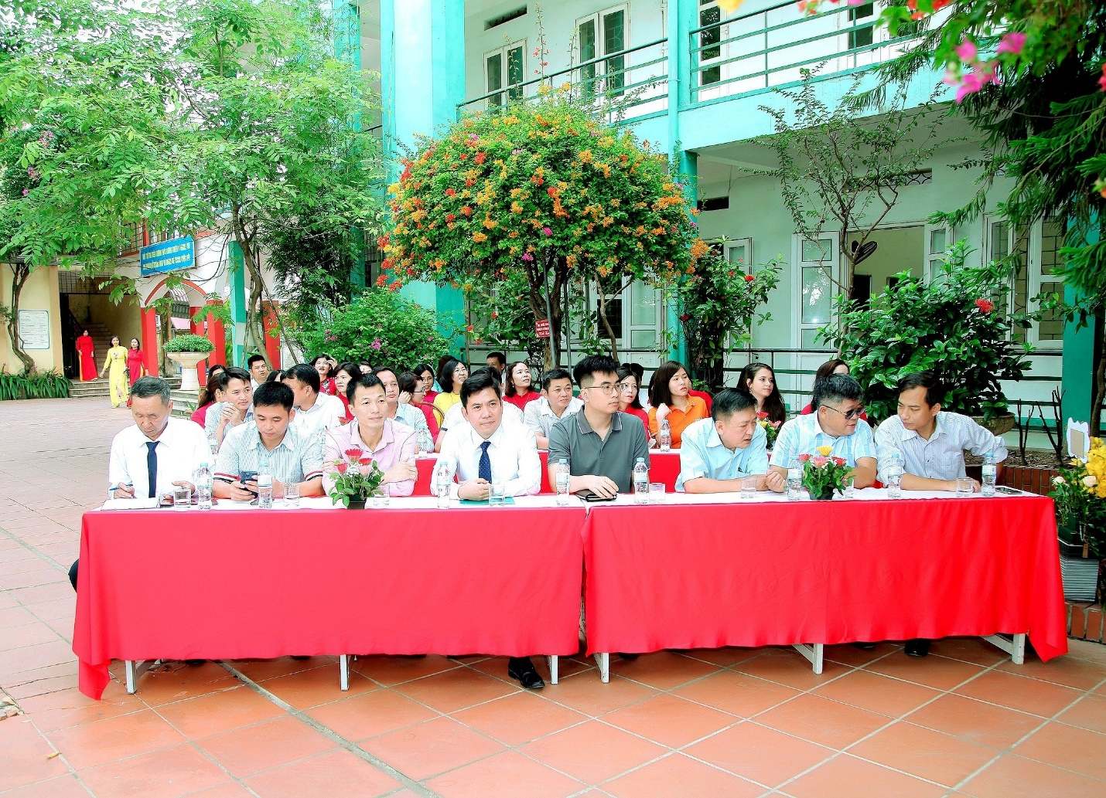
Các vị đại biểu tham dự lễ khai giảng năm học 2023-2024

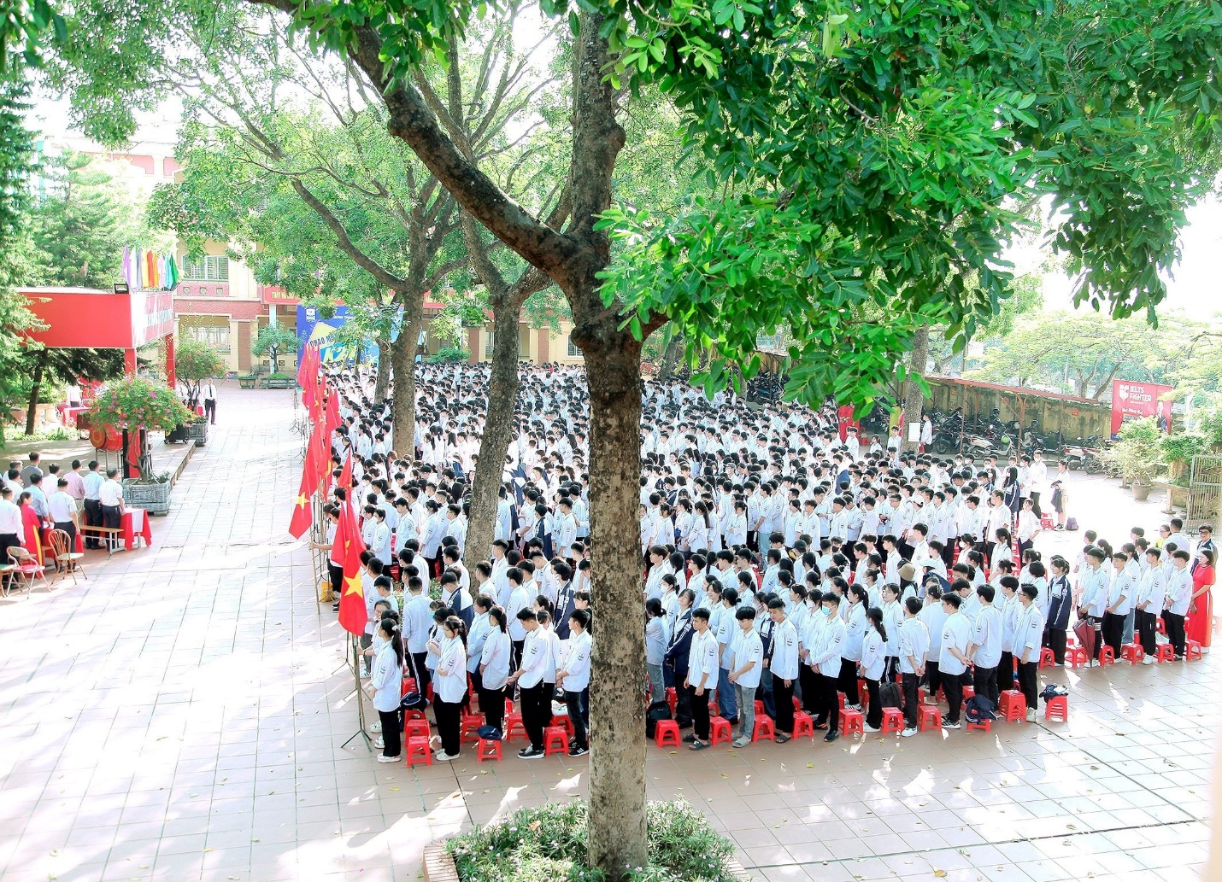

Hình ảnh học sinh nhà trường tham dự lễ khai giảng năm học 2023-2021
Đồng chí Đỗ Quang Hợp phó hiệu trưởng nhà trường điều hành trong lễ khai giảng năm học 2023-2024
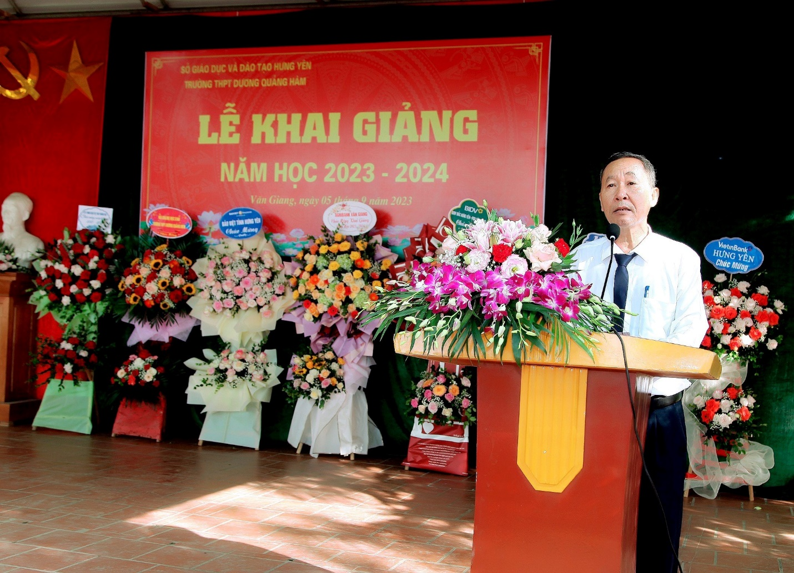
Hình ảnh Đồng chí Đỗ Quang Hợp phó hiệu trưởng nhà trường điều hành buổi lễ khai giảng đầu năm
Mở đầu là lễ khai giảng là lời bài hát truyền thống Tự hào Trường em Dương Quảng Hàm được cất tiếng hát rộn ràng tươi vui chào mừng năm học mới 2023-2024 của các em học sinh trong đội văn nghệ của nhà trường.
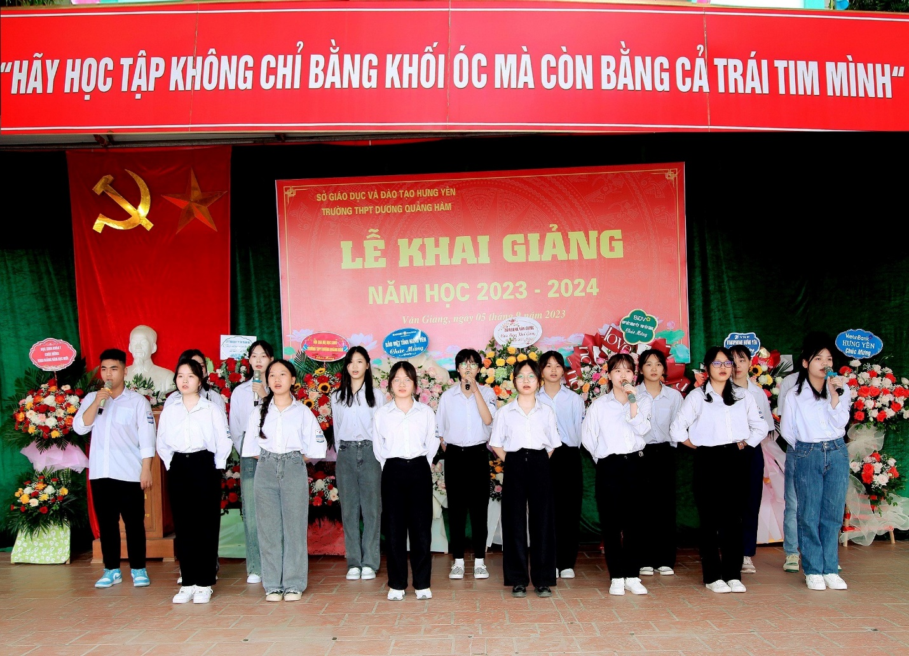

Đội văn nghệ nhà trường hát bài hát truyền thống trong lễ khai giảng
Hình ảnh các tiết mục văn nghệ chào mừng năm học mới của giáo viên công nhân viên nhà trường và học sinh .
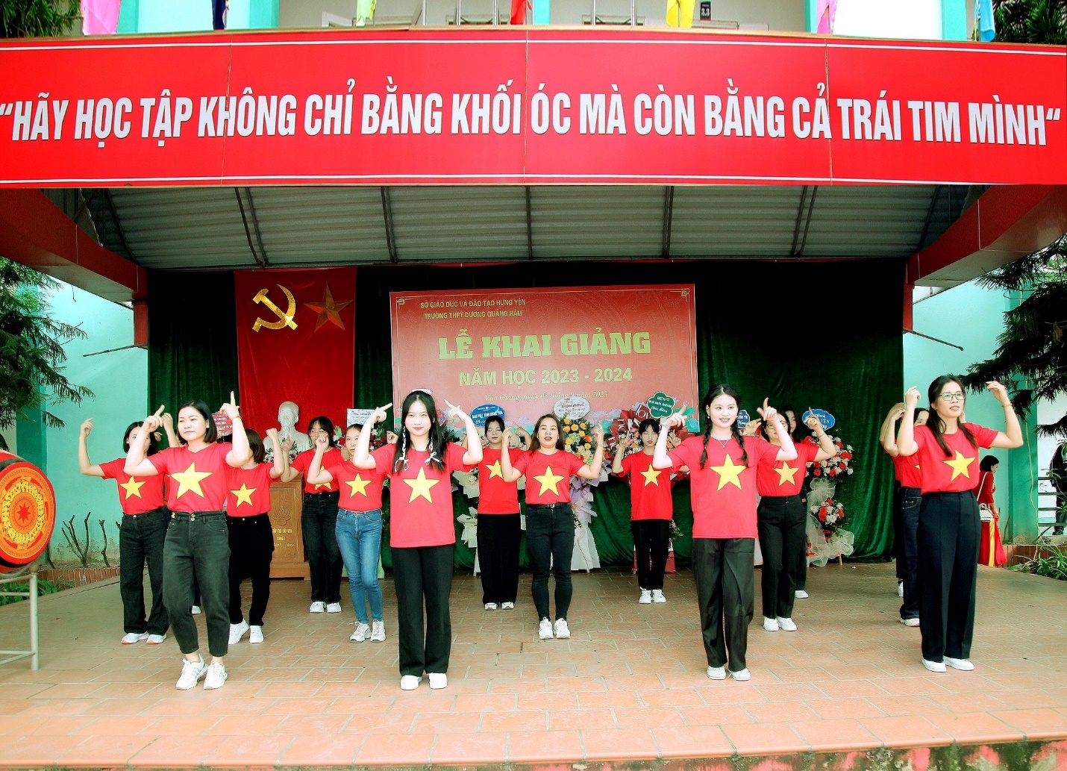
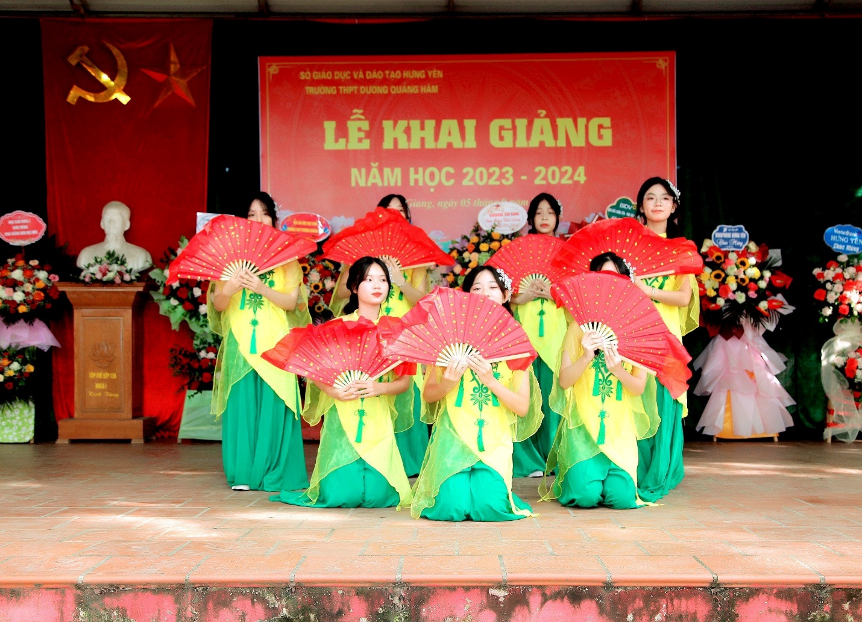
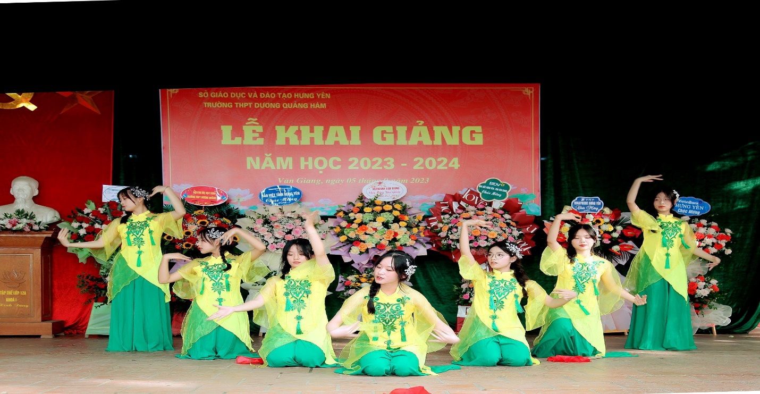
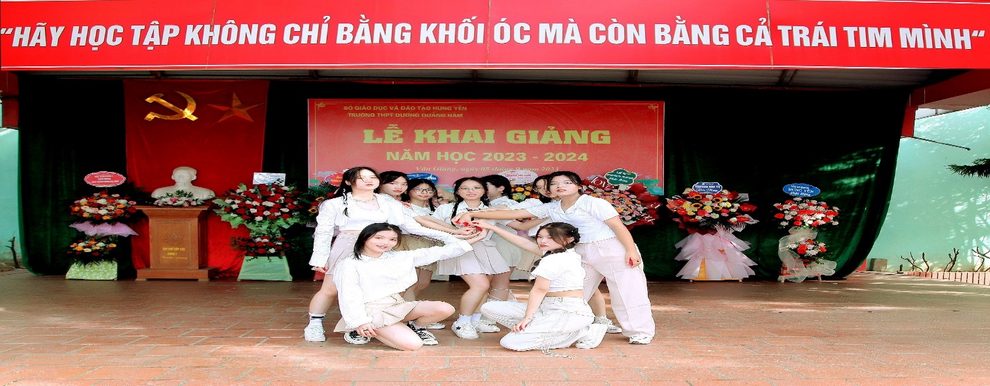
Tiếp đến cô Lê Thị Quỳnh Sen hiệu phó nhà trường lên đọc thư gửi của tổng bí thư_ Nguyễn Phú Trọng gửi tới cán bộ quản lý, thầy cô giáo, công nhân viên và học sinh cả nước nhân dịp khai giảng năm học 2023-2024.
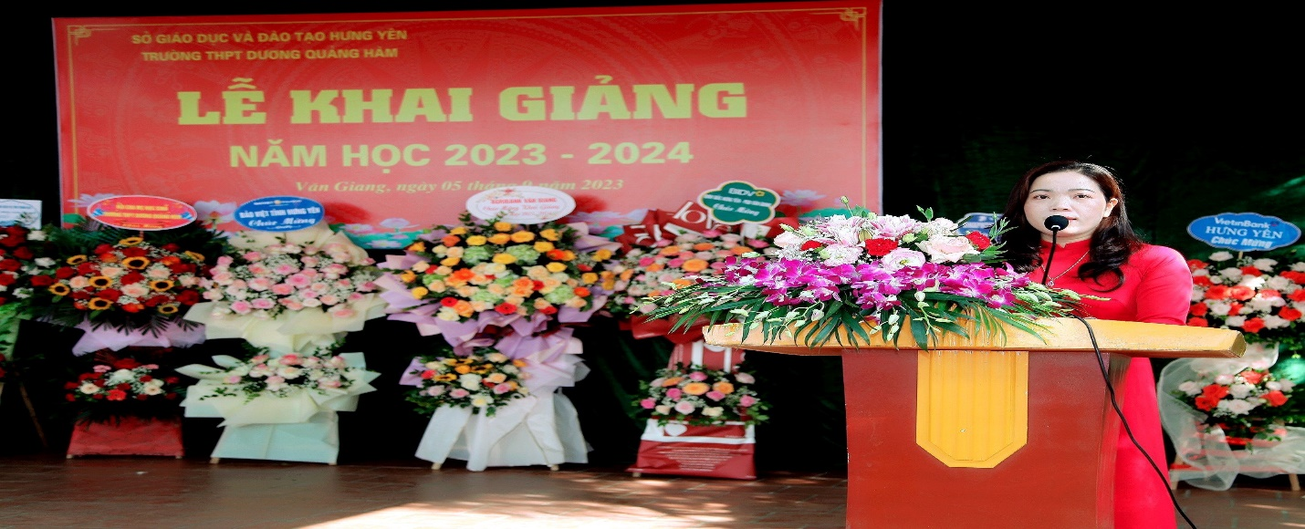
Cô Lê Thị Quỳnh Sen-Phó hiệu trưởng đọc thư khai giảng năm học của tổng bí thư-chủ tịch nước Nguyễn Phú Trọng
Tiếp theo là toàn trường được nghe Thầy hiệu trưởng Lý Chí Hướng đọc diễn văn khai giảng năm học mới 2023-2024.
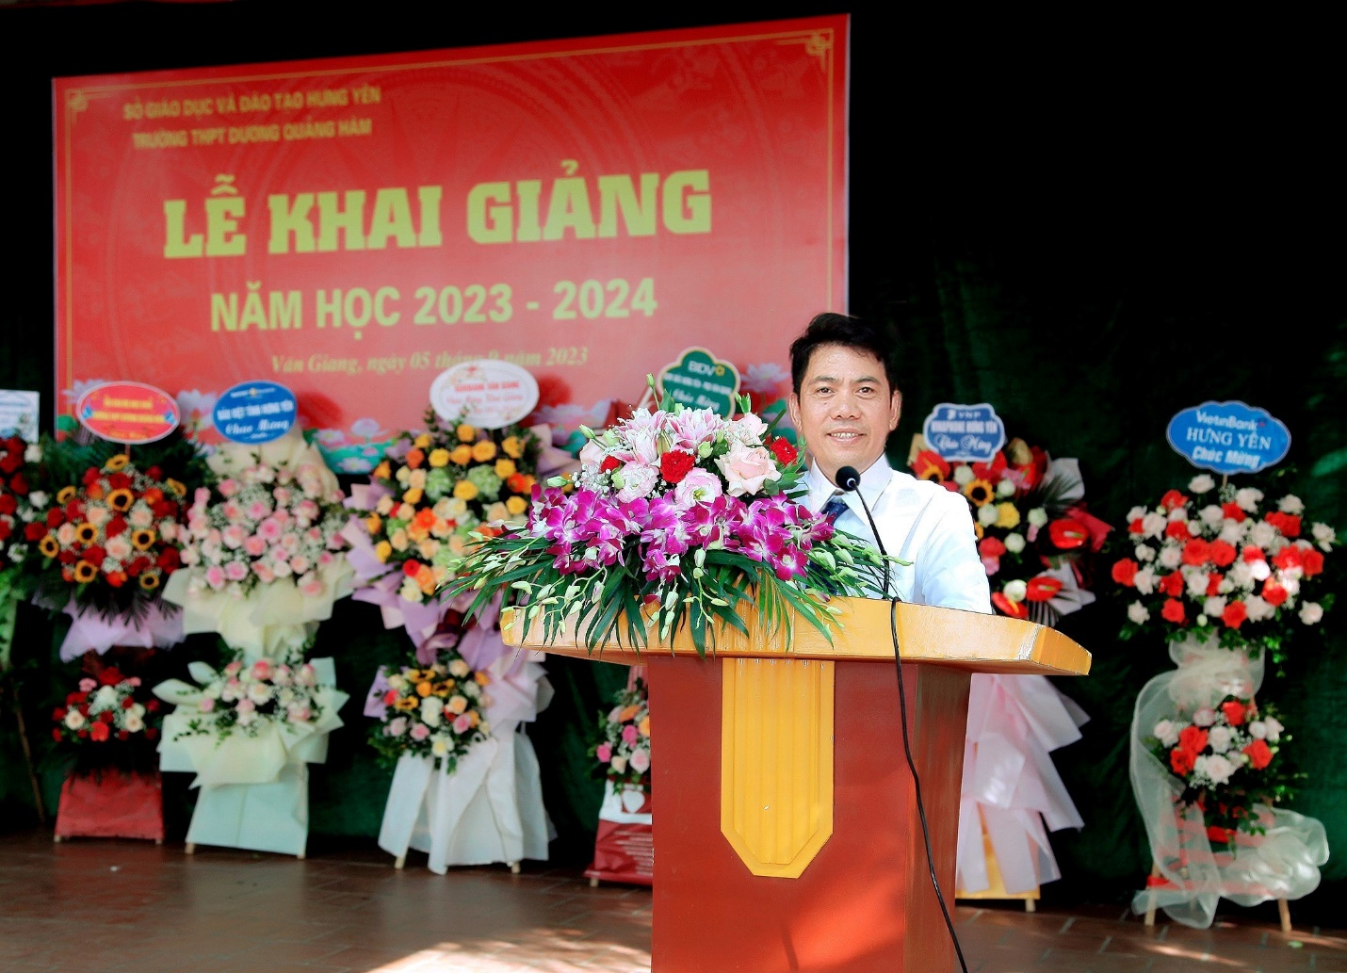

Thầy hiệu trưởng Lý Chí Hướng đọc diễn văn khai giảng năm học mới
Tiếp theo là các tổ chức cá nhân tặng hoa và chúc mừng nhà trường
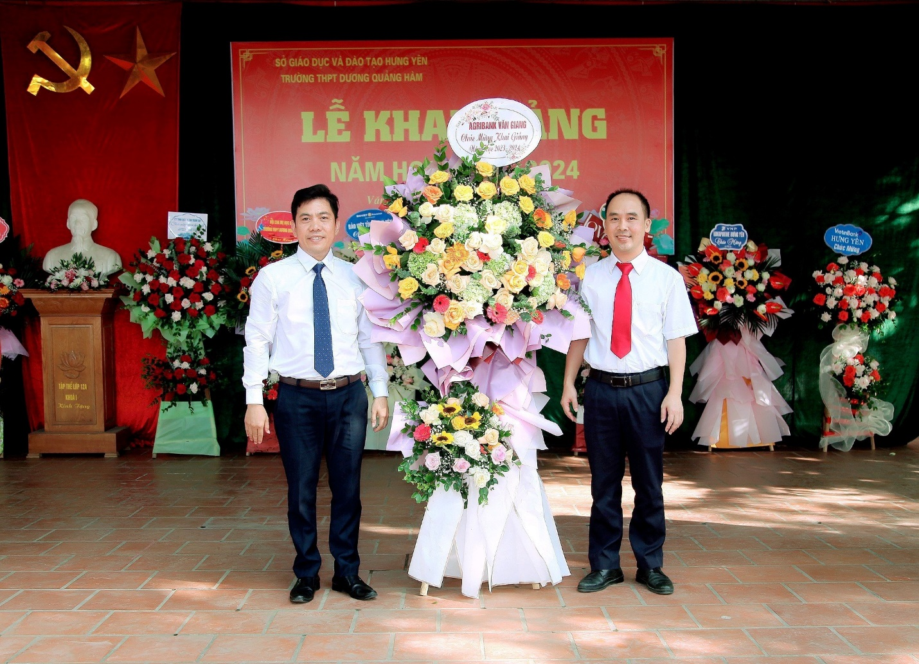
Lãnh đạo ngân hàng Aribank tặng hoa chúc mừng nhà trường.
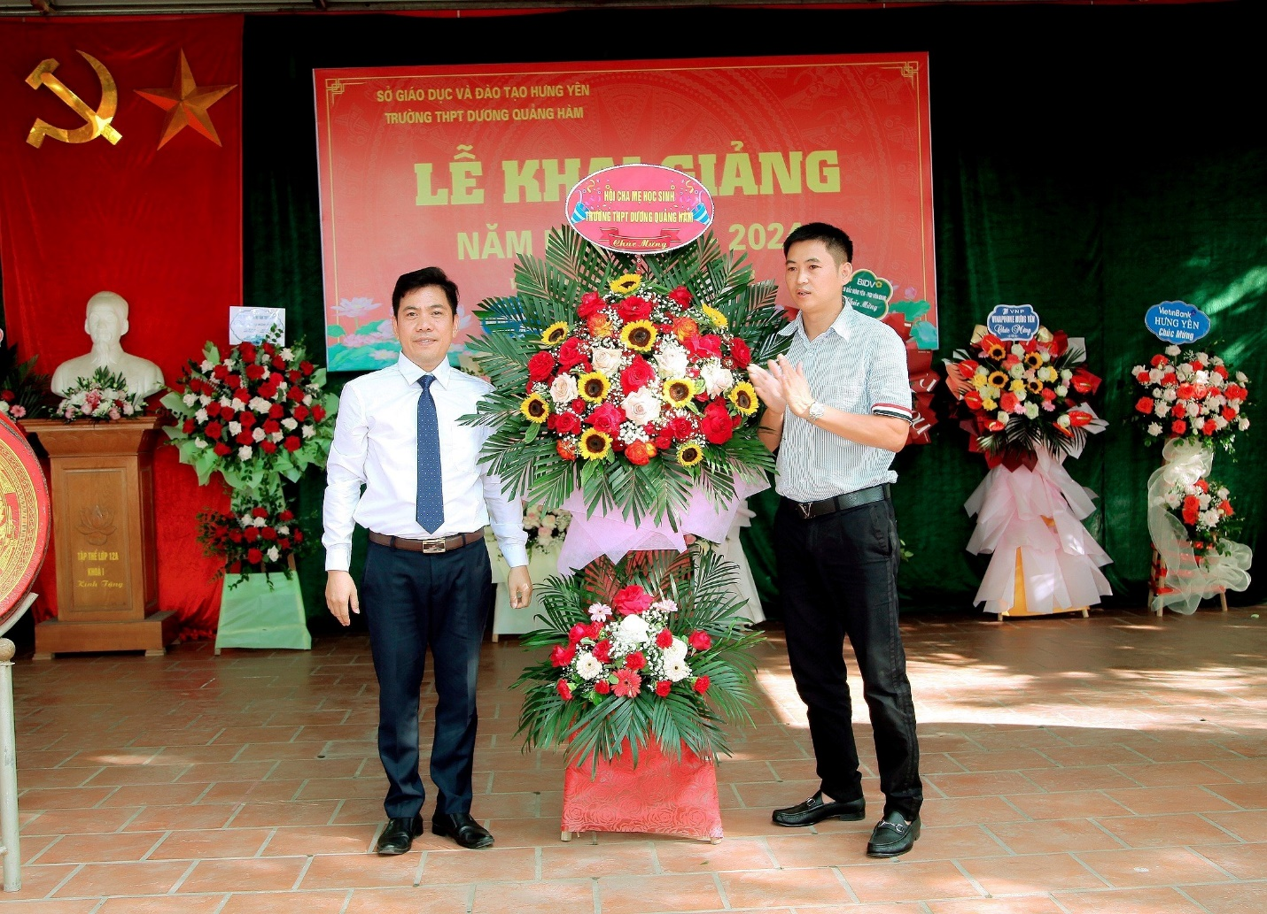
Hội cha mẹ học sinh nhà trường tặng hoa chúc mừng nhà trường.
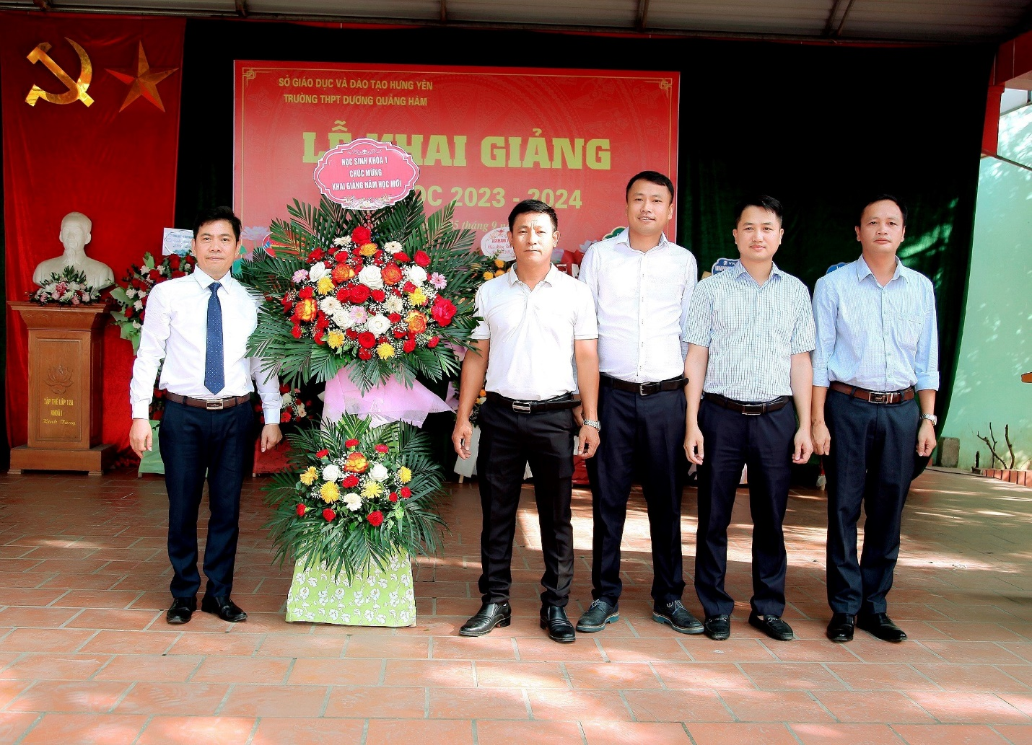
Cựu học sinh Khoá I của nhà trường tặng hoa chúc mừng nhà trường.
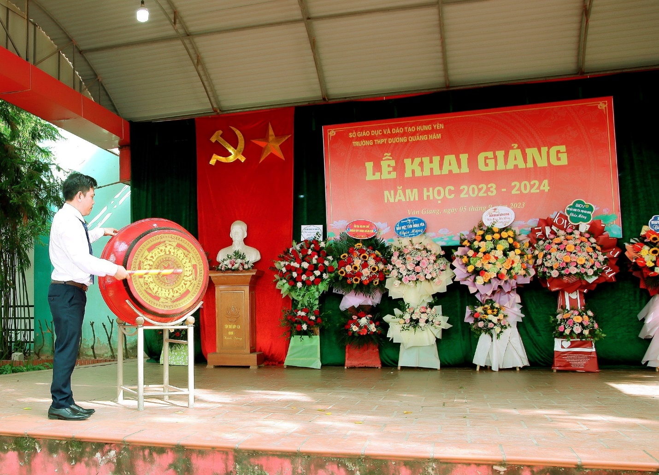
Đồng chí Lý Chí Hướng- Hiệu trưởng nhà trường đánh trống khai giảng năm học mới 2023-2024.
Trong năm học 2022-2023 trường THPT Dương Quảng Hàm đạt được nhiều thành tích xuất sắc trong công tác giáo dục, Tập thể và nhà trường và nhiều cá nhân được nhân bằng khen trong năm học. Nhà trường được nhận bằng khen của Chủ tịch UBND tỉnh Hưng Yên tặng. Đồng chí Trần Huy Tuân đạt bằng khen của Chủ tịch UBND tỉnh Hưng Yên năm học 2022-2023. Đồng chí Nguyễn Minh Tân , đồng chí Đào Thị Phương Liên, Đồng chí Triệu Văn Hưng đạt giấy khen của Giám đốc Sở Giáo dục đào tạo tỉnh Hưng Yên năm học 2022-20203. Đồng chí Cao Thị Ngọc Hà và Đồng chí Tống Thị Huế được chủ tịch công đoàn ngành tặng giấy khen.
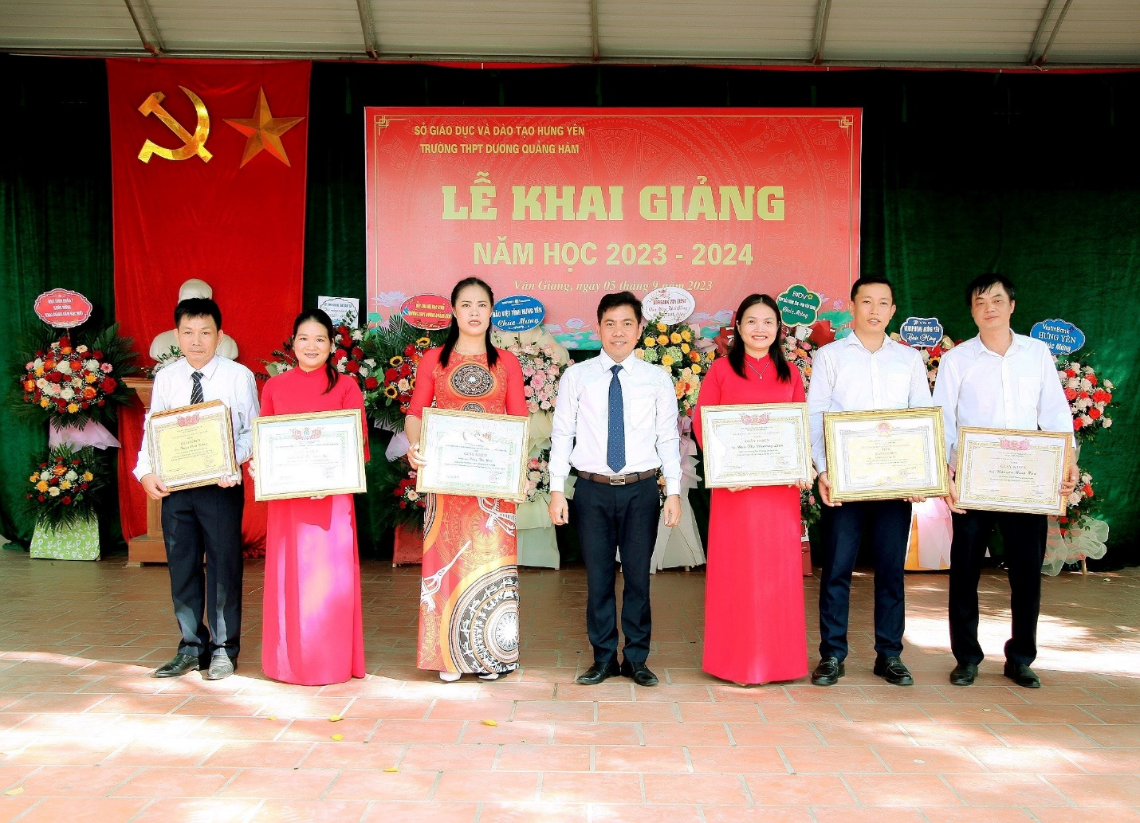
Đồng chí Lý Chí Hướng hiệu trưởng trao bằng khen, giấy khen tới các các thầy cô trong nhà trường đạt thành tích xuất sắc
Tiếp nữa là Đại diện các tổ chức lên phát quà trao thưởng cho học sinh của nhà trường trong dịp khai giảng năm học mới.
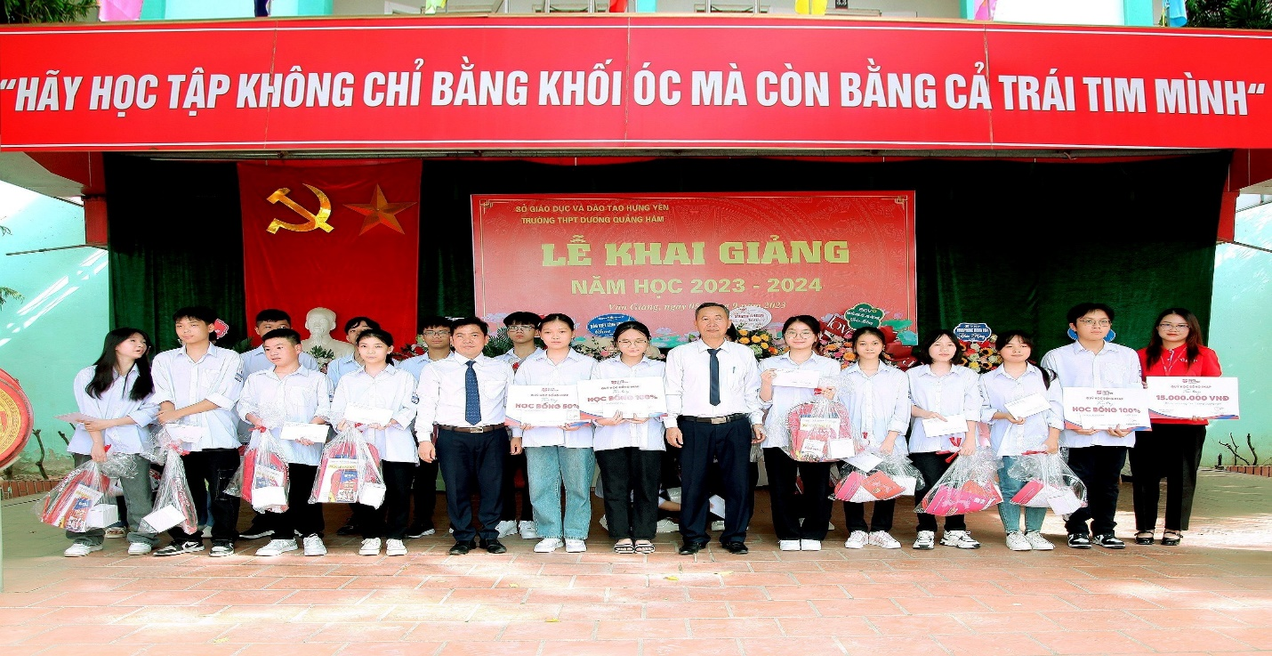
Trung tâm tiếng Anh fileter trao phần thưởng học bổng học tiếng anh IELST cho 15 em học sinh khối 10 có điểm cao nhất thi vào trường đầu năm .
Tiếp đến các tổ chức cá nhân trao học bổng cho các em học sinh có hoàn cảnh gia đình khó khăn các em vươn lên học tập tốt.
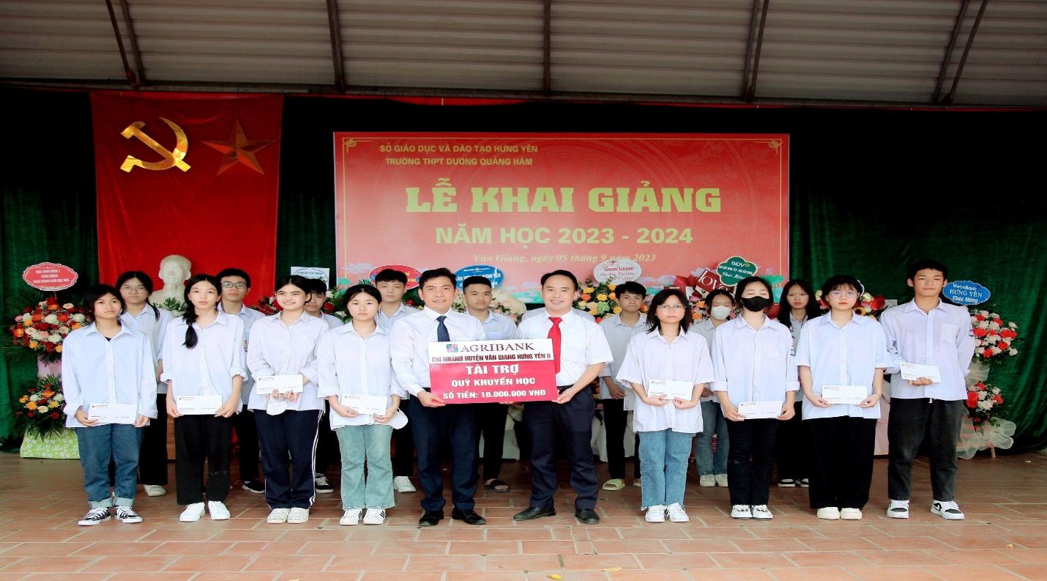
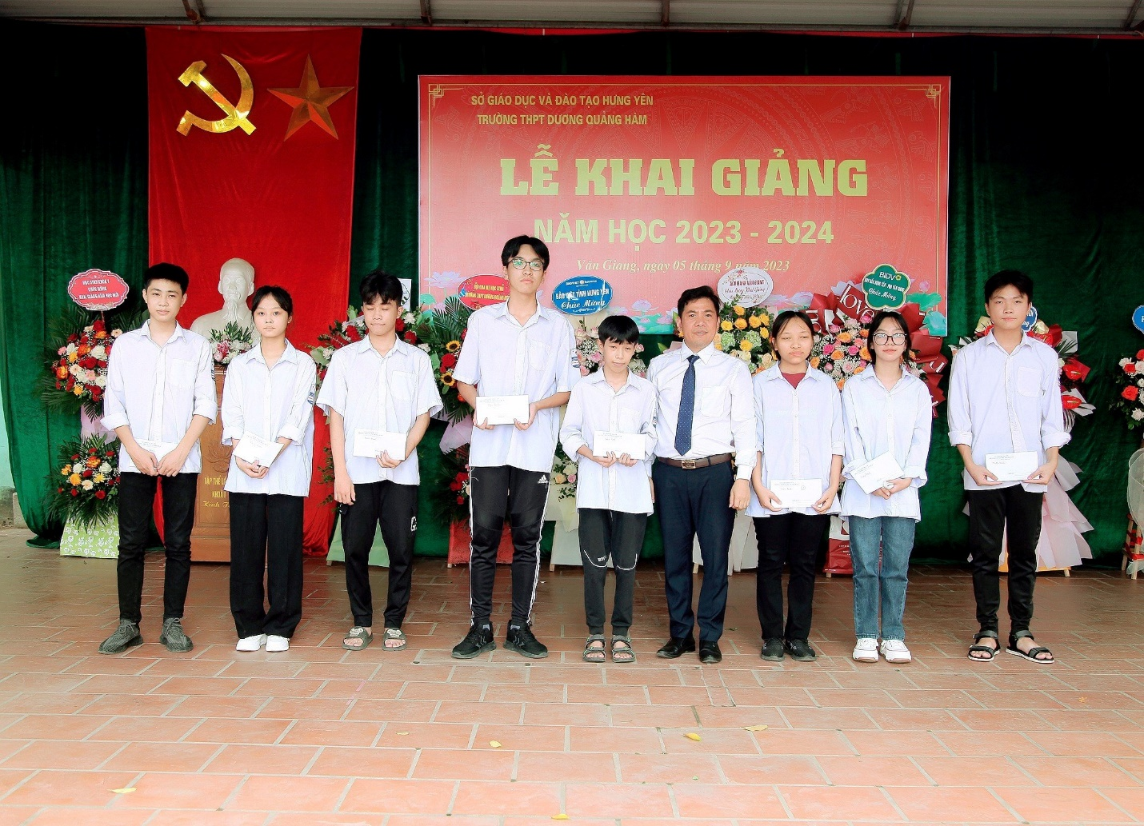
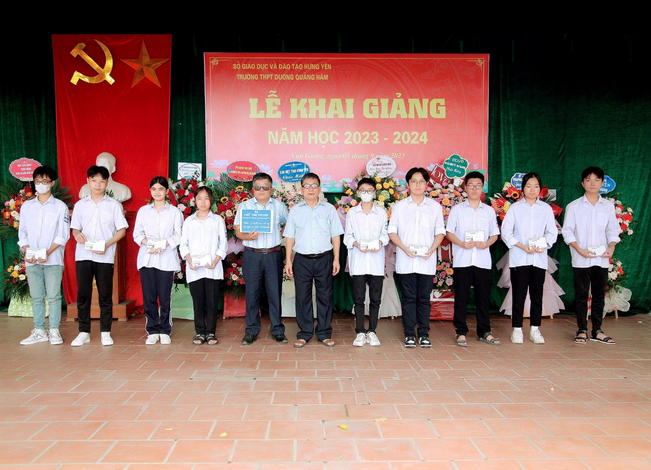
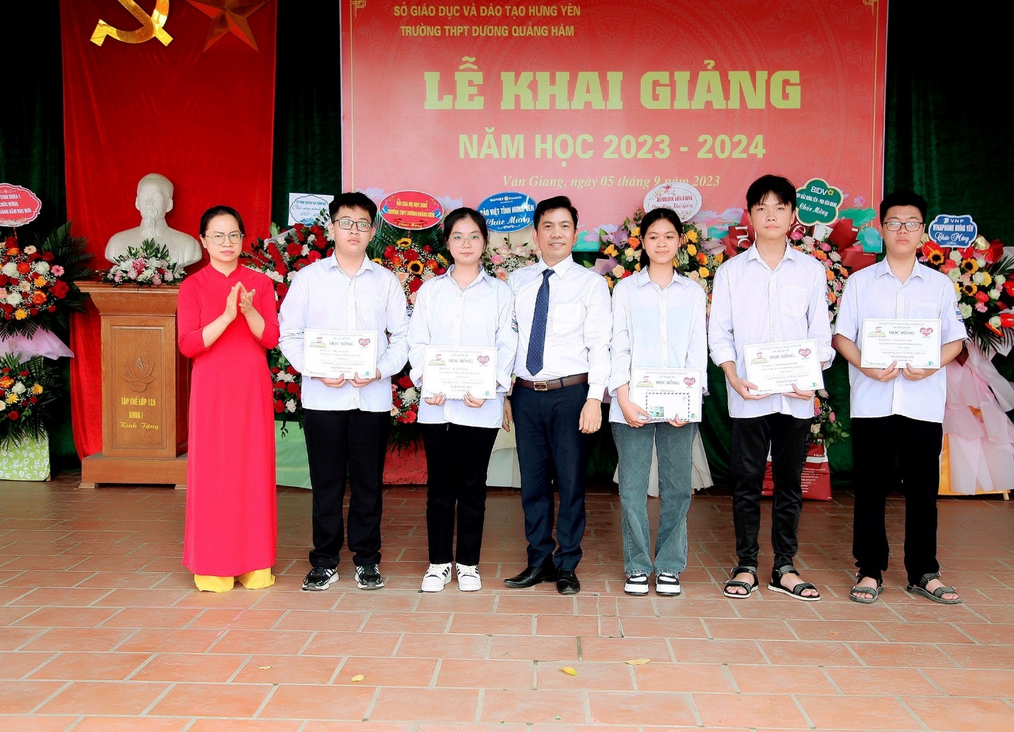
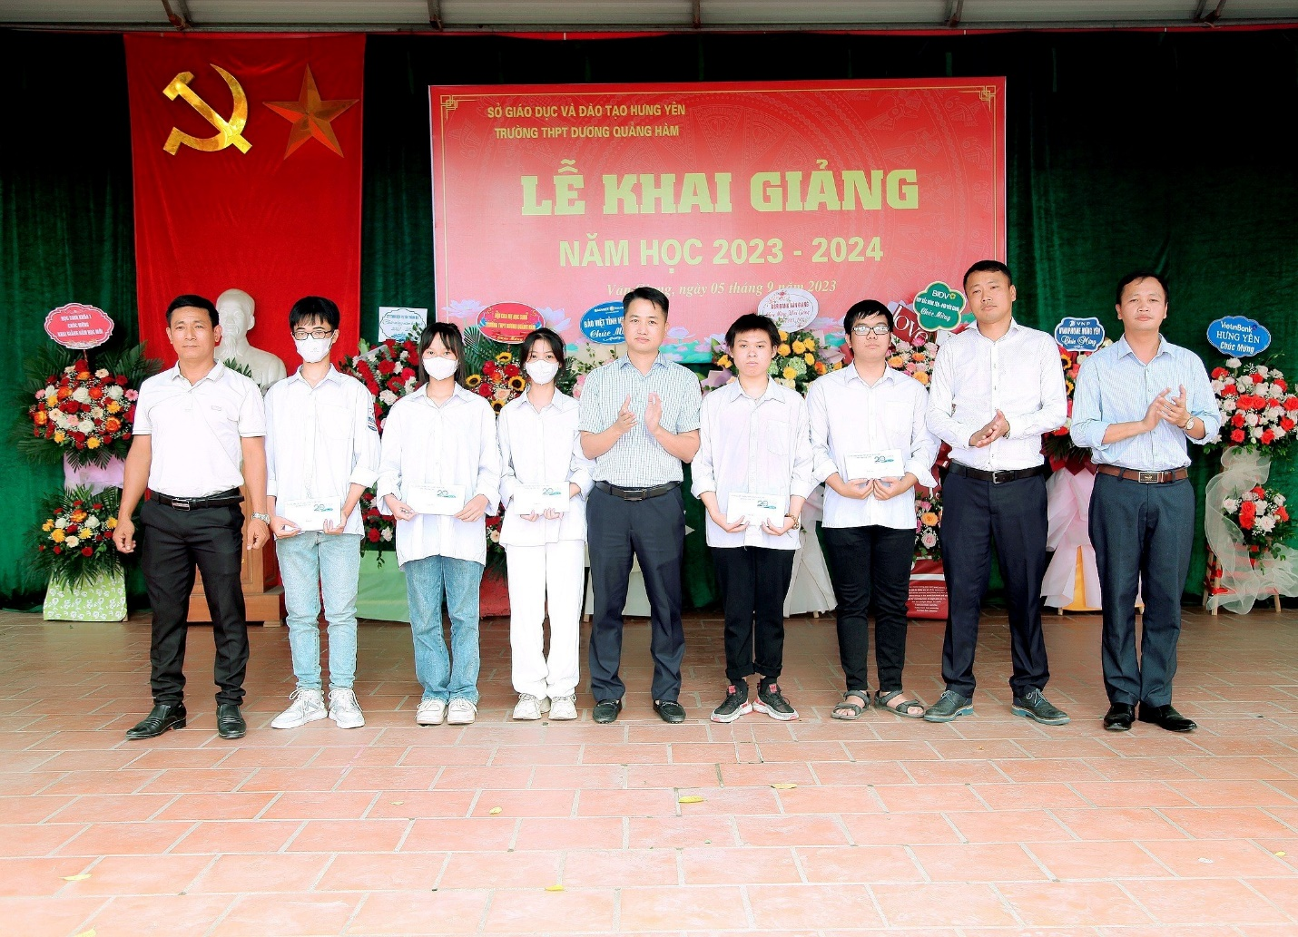
Tiếp đến Cô Lý Minh Hoà đại diện tập thể giáo viên nhà trường lên phát biểu cảm xúc đầu năm học mới
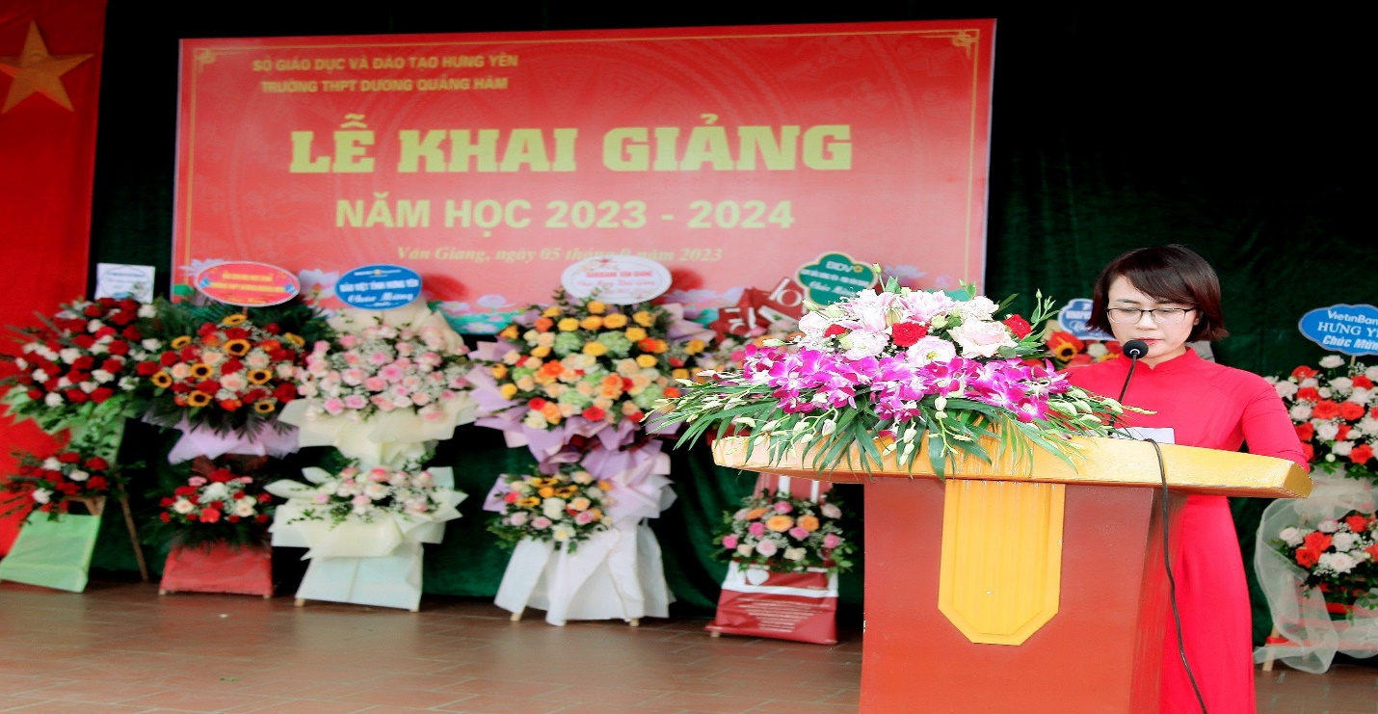
Tiếp theo em Đào Thị Hiền học sinh lớp 12A10 đại diện học sinh phát biểu cảm tưởng đầu năm học mới
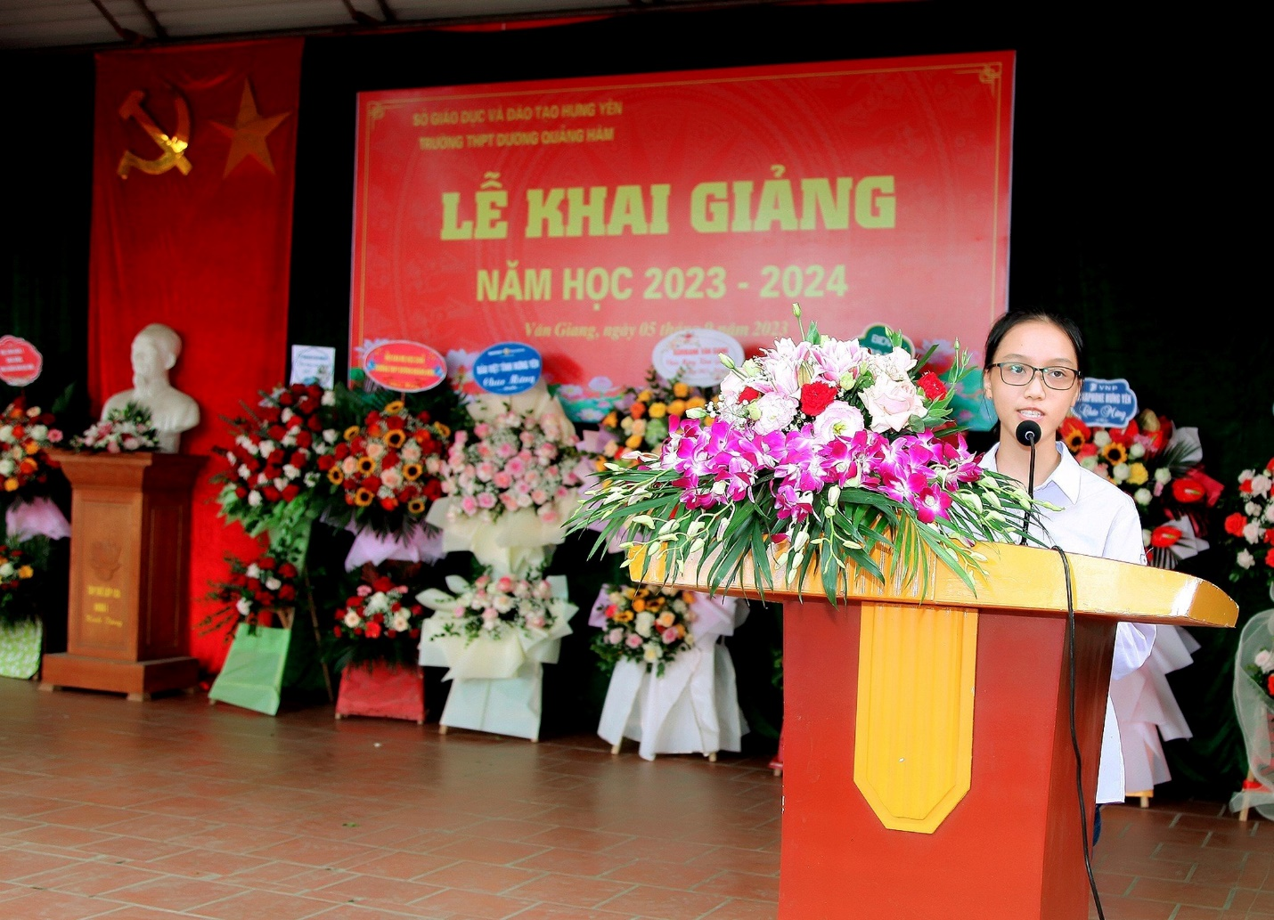
Đúng 9h phút cùng ngày, buổi lễ khai giảng đã kết thúc tốt đẹp, các thầy cô và các em học sinh trong nhà trường đều rất hân hoan phấn khởi , Tập thể giáo viên và học sinh nhà trường quyết tâm thực hiện tốt công tác giảng dạy và học tập trong năm học mới 2023-2024, đạt được mục tiêu sứ mệnh mà nhà trường đã đạt được từ trước:” Một điểm sáng của ngành giáo dục tỉnh Hưng Yên- Là nơi tin cậy để các Phụ huynh trong tỉnh gửi con em mình tới học”.
Tác giả bài viết: Cô Đào Thị Phương Liên- Tổ công đoàn tổ1.

